**Angličtina vědecky? ANO!**

**Jde to jednoduše, efektivně a s trvalými přínosy!**

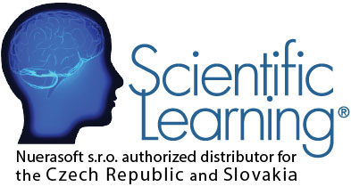

ZCELA NOVÝ STYL VÝUKY ANGLIČTINY ZALOŽENÝ NA POZNATCÍCH NEUROVĚDY

**VYZKOUŠENO OVĚŘENO**



Nyní se do ČR dostává nový styl výuky založený na dlouholetých výzkumech předních světových neurovědců. Jedná o online počítačový program pro výuku angličtiny, který využívá vědeckých poznatků o plasticitě mozku a **urychluje** tak učení tím, že vytváří správnou reprezentaci anglických zvuků (foném) v mozku a posílí kognitivní funkce umožňující rychlé a efektivní učení.

Cvičení podobná počítačové hře trénují:

* Kognitivní funkce vč. paměti, soustředění a rychlosti myšlení
* Pokročilé dekódování slov
* Kritické myšlení a analýzu textu
* Pokročilé gramatické struktury
* Poslech a porozumění

BUDETE:

* se lépe a déle soustředit,
* rychleji zpracovávat informace,
* číst plynule a s porozuměním
* si pamatovat více z toho, co jste přečetli a slyšeli.

Program se při prvním použití nastaví na Vaši úroveň angličtiny a s každým kliknutím se Vašim znalostem přizpůsobuje, tedy přizpůsobuje se Vaší progresi a nabízí Vám cvičení individualizované právě Vašim znalostem.

**OD ZAČÁTEČNÍKŮ PO POKROČILÉ**

**OD DĚTÍ PO DOSPĚLÉ**

**Kontakt: Mgr. Jana Nováková, 608 476 041, www.jananovakova.cz**

**WWW.SCILEARN.CZ**

ZPŮSOB JAK SE NAUČIT V ANGLIČTINĚ PŘEMÝŠLET